**Yazılım Dünyasına Giriş**

Yazılım her alana yayılmış çok geniş bir dünyadır. Yazılım dünyasında birçok kaynak İngilizce olarak bulunduğu için yazılım öğreniminin yanı sıra İngilizcenizin çok iyi olması size çok büyük katkı sağlayacaktır.

 Yazılıma başlarken bilinmesi gereken en önemli şeylerden biri de araştırma yapmaktır. Yazılım sektörü kendini çok hızlı yenileyen ve geliştiren bir sektör olduğu için bu sektöre adım atmak ve bu sektörde ilerlemek istiyorsanız sürekli araştırma yaparak kendinizi geliştirmeli ve yenilikleri takip etmelisiniz. Bunun yanı sıra yazılım dillerini öğrenirken denemelerin yapılması çok önemlidir ve gereklidir. Bu denemeler yapılırken de birçok hata alınabilir ve alınması da normaldir. Yazılım dünyasına girdiğinizde önünüze birçok hata çıkacaktır. Bu hatalarla uğraşırken asla pes etmemek ve her zaman hataların üstüne gitmek yazılım dünyasında çok önemlidir. ***Unutulmamalıdır ki hata yapmayan insan yeterince denemeyen insandır ve yazılım sektöründe yeterince denemeyen bir kişi asla başarılı olamaz.***

Yazılıma başlarken düşünülmesi gereken bir diğer konu ise yazılıma nereden başlanacağı konusudur. Aslında bu durum kişiden kişiye göre değişebilecek bir konudur. Bu sizin yazılım ile neler yapmak istediğinize de bağlı olan bir konudur. Yazılımı 5 ana alt dala ayrılmaktadır:

* Web Sitesi Tasarımcılığı
* Web Sitesi Geliştiriciliği
* Masaüstü Uygulama Geliştiriciliği
* Mobil Uygulama Geliştiriciliği
* Gömülü Sistem Geliştiriciliği

Bunların yanında Siber Güvenlik alanı da ayrı bir alan gibi gözükse de yazılım ile iç içedir. Yazılıma başlamadan önce hedefinizin bu alanlardan hangisini olacağını seçmeli ve bu alanların hangi yazılım dilleri kullanılarak geliştirilebileceğini internetten araştırarak bulmalısınız. Fakat burada seçeceğiniz bazı diller size başlangıç için zor ve karışık olarak gelebilir. Bu yüzden başlangıç için alan hedefinizi belirledikten sonra daha öğrenilmesi kolay bir dil öğrenmek hem yazılımı sevmeniz hem de yazılım ve kodlama mantığını kavrayabilmeniz açısından size daha yararlı olacaktır. Bunun için yazılıma başlamada en çok önerilen dil bizim de bu serimizde eğitimini gerçekleştireceğimiz Python dilidir.

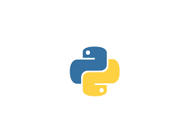Python dili hem kolay öğrenilebilmesi hem de masaüstü uygulaması geliştirme, web sitesi geliştirme, siber güvenlik, gömülü sistemler, yapay zeka ve makine öğrenmesi gibi bir çok alanda kullanım imkanı sunan zengin yapısı sayesinde yazılım camiasının en popüler dilleri arasında bulunmaktadır.

Fakat yazılım dilleri öğrenimine geçmeden önce öğrenilmesi gereken ve yazılım dillerinin mantığını kavramak için de gerekli olan “Algoritma” kavramından bahsetmeliyiz. Algoritmalar bir yazılımcının vazgeçilmezidir ve herhangi bir projeye başlanmadan önce o projenin nasıl yapılacağı ile ilgili bir algoritma oluşturmak çoğu zaman hayat kurtarabilmektedir.

**Algoritma Nedir?**

Algoritma belirli bir problemi çözmek veya belirli bir amaca ulaşmak için tasarlanan yola verilen isimdir. Algoritma içinde yazılım bulunduran bütün ürünlerin temelini oluşturmaktadır. Algoritmalar yazılımcılar için bir yol haritası oluşturmakta ve yapacakları programa nereden başlayacaklarını ve hangi yoldan devam edeceklerini anlamalarını sağlamaktadır. Algoritmalar programlama dilleri vasıtasıyla uygulanabilirler.

Algoritmalarda tüm ihtimaller belirtilmiş ve net olmalıdır. Hiçbir ihtimal şansa bırakılmamalıdır. Ayrıca her algoritma kağıt halinde yazılabilecek kadar basit olmalıdır. Algoritmalar düz yazı şeklinde veya akış diyagramları halinde oluşturulabilir. Akış diyagramları, algoritmanın işleyişini neden-sonuç ilişkisini göstererek sırayla aktarılmasını sağlar.

Programlamada bir algoritmanın işlemesi için dışarıdan gelen tüm girdiler değişken olarak tanımlanır. Algoritmadaki döngü ve işlemler bu değişken üzerinden gerçekleşir.

Kurduğumuz algoritma için akış diyagramı çizilirken kullanılan şekiller aşağıdaki anlamlara gelmektedir:

|  |  |
| --- | --- |
|  | Programın başlangıç ve bitişi için kullanılır |
|  | Bilgi giriş çıkışı için kullanılmaktadır |
|  | Aktarma, aritmetik hesaplama ve işlemlerde kullanılmaktadır |
|  | Programın karar aldığı kısımlarda kullanılır |
|  | Şekilleri birleştiren ve sırayı gösteren çizgilerdir. |
|  | Herhangi bir şeyi ekrana yazdırmak için kullanılır |
|  | Bağlantılarda kullanılır |

Aşağıdaki örnekte işlevi su getirmek olan bir robotun Algoritması ve Akış Diyagramı bulunmaktadır.

Akış diyagramı Algoritma

|  |
| --- |
| 1-Başla (ilk önce robotu çalıştırmamız gerekir) |
| 2-Masanın konumunu gir |
| 3-Masanın yanına git |
| 4-Eğer masada dolu bir sürahi veya bardak yoksa |
| 5-Uyarı ver ve 8.adıma git |
| 6-Eğer masada sürahi ve bardak varsa |
| 7-Sürahiden bardağa suyu doldur |
| 8-Başlangıç konumuna dön |
| 9-Dur |

Başla

Masanın konumunu gir

Masanın yanına git

Masada dolu bir sürahi ve bardak var mı?

DUR

Başlangıç konumuna geri dön

Sürahiden bardağa suyu doldur

Evet

Hayır

Uyarı ver

Siz de kendiniz kurguladığınız bir program veya robot için algortima ve akış diyagramı hazırlayarak bu bilgilerinizi pekiştirmeyi unutmayın!

**Python Diline Giriş**

Python dili eğitimimize başlamadan önce bu dildeki kodlarımızı yazabilmemiz ve çalıştırabilmemiz için bir IDE’ye ihtiyacımız olacaktır. Tümleşik Geliştirme Ortamı’nın (Integrated Development Environment) kısaltması olan IDE yazılımcıların daha kolay ve düzenli kodlama yapabilmesi için geliştirilen yazılımlardır. Bu uygulamalar içerisinde kodlayabileceğiniz yazılım dillerine göre her türlü geliştirmeleri yapabileceğiniz ortamlardır. IDE’ler içerisinde bulunan birçok araç sayesinde yazılımcılara çok büyük kolaylıklar sağlamaktadır. Ayrıca kodlarınızı test edebileceğiniz ortamları da IDE’ler size sağlamaktadır.

Bir bu serimizde Anaconda ile birlikte gelen Spyder isimli IDE’yi kullanacağız. Spyder hem kullanım kolaylığı ile hem de kullanılabilecek Python kütüphanelerinin Anaconda üzerinden kolaylıkla indirilebilmesi açısından yazılımcılara büyük kolaylıklar sağlamaktadır. Siz kendiniz farklı Python IDE’leri araştırarak o IDE’ler üzerinden de çalışmalarınızı yürütebilirsiniz.

Anaconda’yı indirebilmek için

1. <https://www.anaconda.com/products/individual> linkinden Anaconda’nın kendi sitesine girip açılan siteden “Download” tuşuna tıklayarak aşağıdaki fotoğrafta bulunan kısma geliyoruz. Oradan kendi bilgisayarımıza uygun olan indirme dosyasına tıklayarak bilgisayarımıza Anacondanın kurulum dosyasını indiriyoruz.

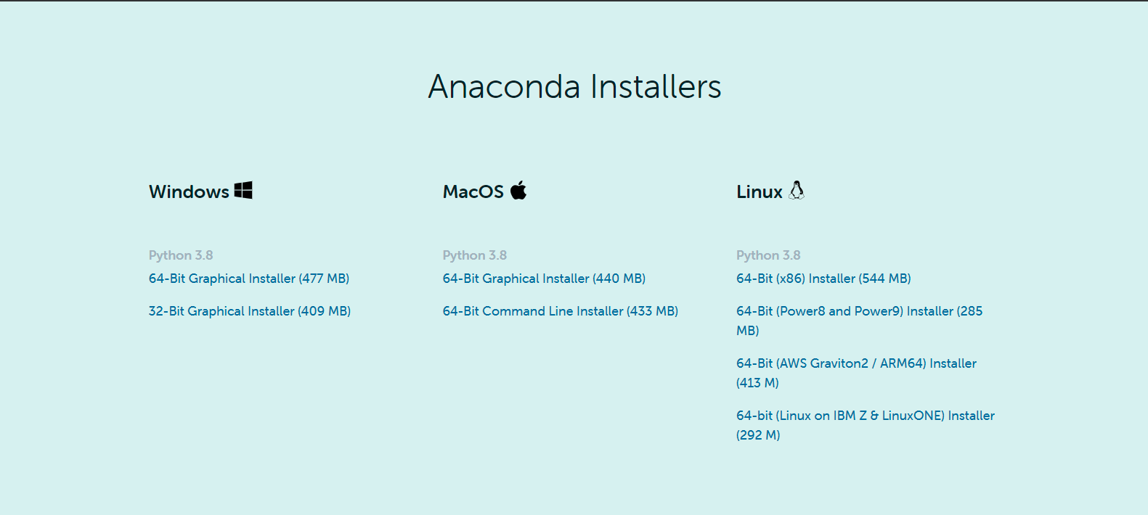

1. Kurulum dosyasındaki adımları takip ederek Anaconda’yı bilgisayarımıza kuruyoruz. Kurulum işlemi tamamlandıktan sonra arama çubuğuna Anaconda Navigator yazarak Anaconda’ya giriş yapabilirsiniz. Anaconda’ya giriş yaptıktan sonra ise Spyder kısmının altındaki “Launch” butonuna tıklayarak Spyder’ı kullanmaya başlayabilirsiniz.

Artık Python dili öğrenmeye hazırsınız. Dergimizin bir sonraki sayısında Python diline ilk adımlarımızı atmaya başlayacağız. Bir sonraki sayımızı kaçırmayın:)



Arka Plan Resmi Olarak Kullanılabilir